Zdrowie na talerzu.
O stanie zdrowia człowieka w największym stopniu decyduje to, jakie pokarmy spożywa. Właściwa dieta powinna dostarczać odpowiedniej liczby kalorii oraz składać się z różnorodnych grup produktów. Dzięki bogatemu i urozmaiconemu jadłospisowi organizm prawidłowo funkcjonuje i się rozwija.
Kiedy jemy zróżnicowane posiłki, dostarczamy organizmowi niezbędnych substancji, zwanych składnikami odżywczymi. Pełnią one ważne funkcje:
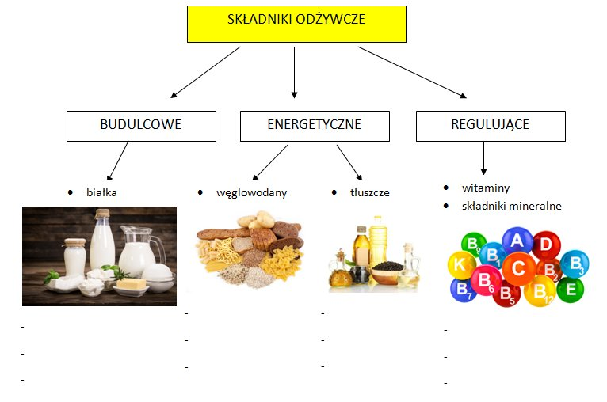
Człowiek potrzebuje do życia energii, którą czerpie ze spożywanego pokarmu. Jeżeli jest ona dostarczana w odpowiedniej ilości, można utrzymać stałą, właściwą masę ciała. Zapotrzebowanie energetyczne, czyli liczba kalorii, jaką należy zapewnić organizmowi w ciągu doby, zależy od wielu czynników. Należą do nich:- wiek, płeć, masa ciała, czy aktywność fizyczna danej osoby. Np. Dziewczętom w wieku 10-12 lat przy niewielkim wysiłku fizycznym wystarcza około 1800 kilokalorii (w skrócie: kcal) na dobę, a przy większym wysiłku- 2000 kcal na dobę. Chłopcy natomiast potrzebują odpowiednio około 2000 i 2200 kcal."

